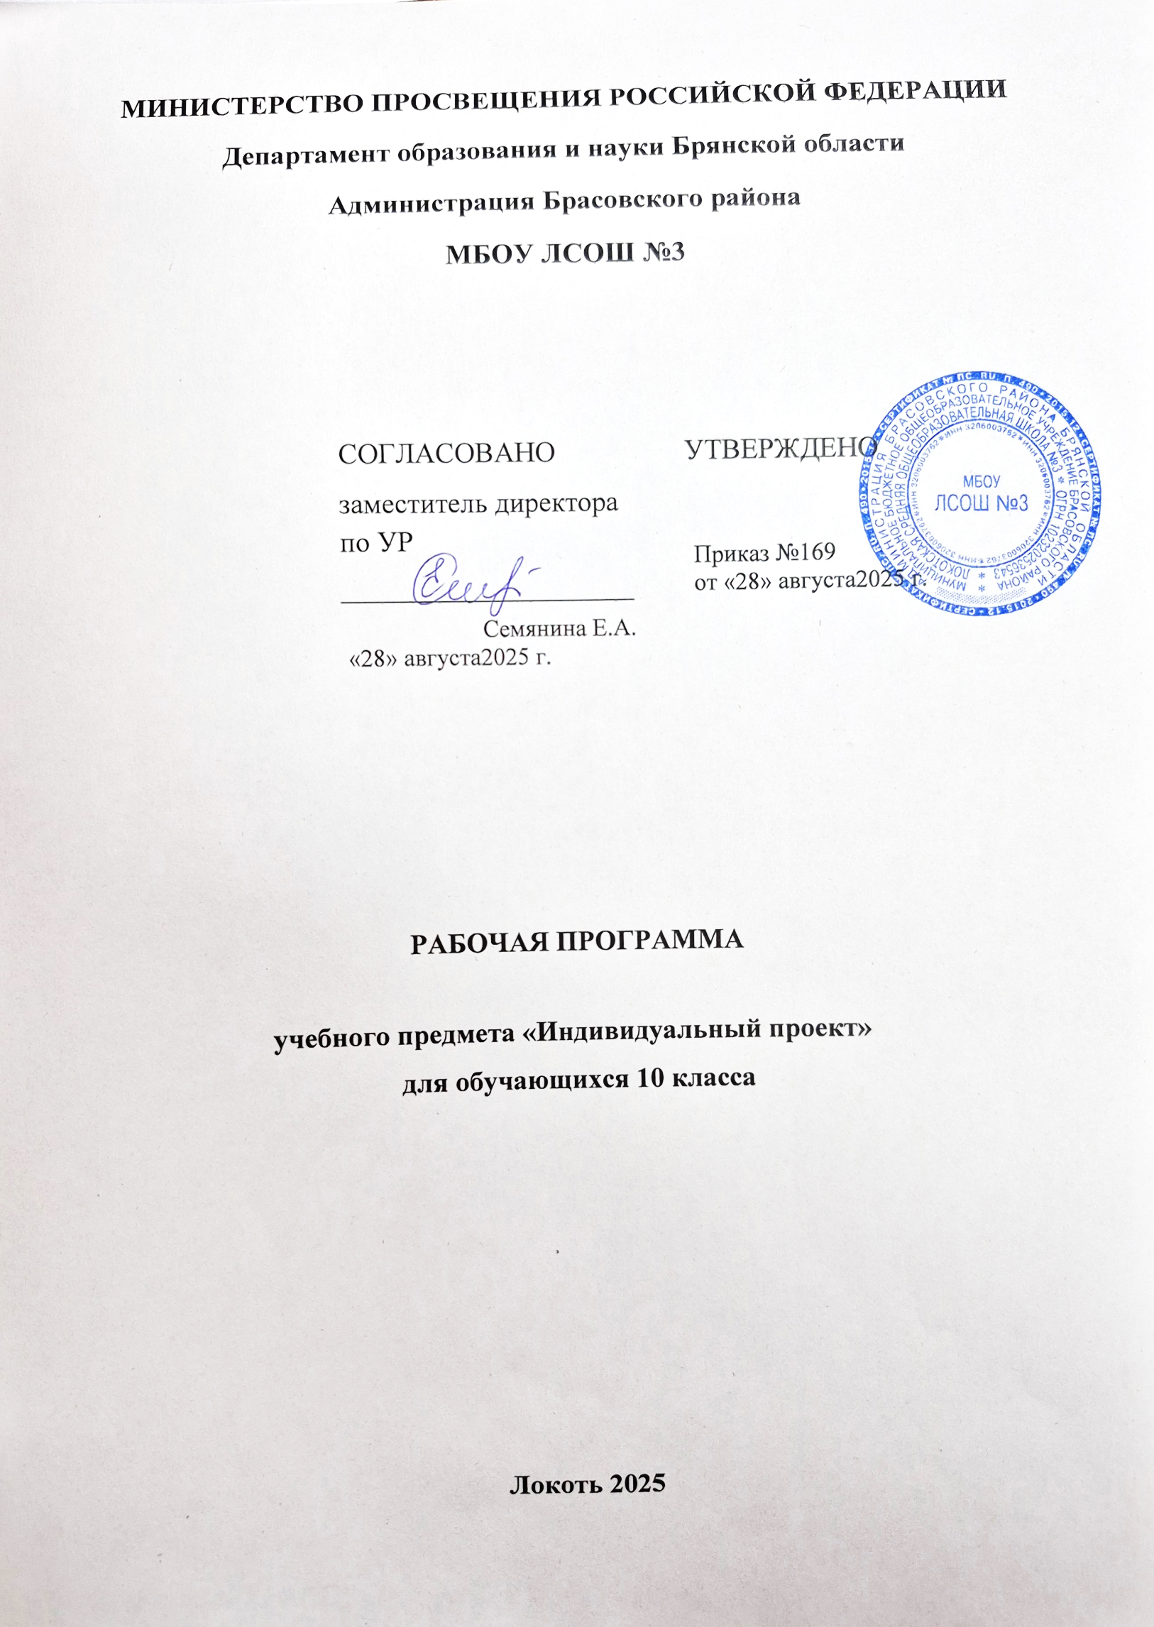ПОЯСНИТЕЛЬНАЯ ЗАПИСКА

Рабочая программа предмета «Индивидуальный проект» для 10 класса на 2025-2026 учебный год разработана на основании:
- Закон 273-ФЗ «Об образовании в Российской Федерации» от 29.12.2012 г. №273-ФЗ «Об образовании в Российской Федерации»;
- Федерального государственного образовательного стандарта среднего общего образования, утвержденного приказом Минобрнауки РФ приказом № 413 17.05.2012г.;
- Требований к результатам освоения основной образовательной программы среднего общего образования;
- Программы формирования универсальных учебных умений;
- Федерального перечня предметов, утвержденных на 2025-2026 уч. год;
- Учебного плана МБОУ ЛСОШ №3 на 2025-2026 уч. год.
Согласно ФГОС среднего общего образования, индивидуальный проект представляет собой особую форму деятельности учащихся (учебное исследование или учебный проект).
Индивидуальный проект выполняется обучающимися самостоятельно под руководством учителя по выбранной теме в рамках одного или нескольких изучаемых учебных предметов, курсов в любой избранной области деятельности (познавательной, практической, учебно- исследовательской, социальной, художественно - творческой, иной).
Срок реализации программы: 1 год.
Цель:
- формирование у обучающихся системных представлений и опыта применения методов, технологий и форм организации проектной и учебно-исследовательской деятельности для достижения практико-ориентированных результатов образования;
– формирование навыков разработки, реализации и общественной презентации обучающимися результатов исследования, индивидуального проекта, направленного на решение научной, личностно и (или) социальнозначимой проблемы
Задачи:
- сформировать навыки коммуникативной, учебно-исследовательской деятельности, критического мышления;
- выработать способность к инновационной, аналитической, творческой, интеллектуальной деятельности;
- продолжить формирование навыков проектной и учебно-исследовательской деятельности, а также самостоятельного применения приобретённых знаний и способов действий при решении различных задач, используя знания одного или нескольких учебных предметов или предметных областей;
- развитие навыков постановки цели и формулирования гипотезы исследования, планирования работы, отбора и интерпретации необходимой информации, структурирования аргументации результатов исследования на основе собранных данных, презентации результатов;
- мониторинг личностного роста участников проектно-исследовательской деятельности;
Индивидуальный проект - особая форма организации образовательной деятельности обучающихся (учебное исследование или учебный проект).
Индивидуальный проект выполняется обучающимся самостоятельно под руководством учителя (тьютера) в течение учебного времени, отведенного учебным планом, и должен быть представлен в виде завершенного учебного исследования или разработанного проекта: информационного, творческого, социального, прикладного, инновационного, конструкторского, инженерного.
На уровне среднего общего образования роль учителя (тьютера) сводится к минимуму. Старшеклассники сами определяют личностно-значимую проблему, формулируют тему, ставят цели и задачи своего проектирования, выдвигают гипотезу. Ставя практическую задачу, ученики ищут под эту конкретную задачу свои средства и предлагают варианты практического использования проектного и исследовательского продукта.

Место элективного курса в учебном плане
На изучение элективного курса «Индивидуальный проект» учебным планом отводится по 1 часу в неделю. 34 часа в год в 10 классе.

Специфика программы
Особенности учебно-исследовательской деятельности и проектной работы старшеклассников обусловлены, в первую очередь, открытостью образовательной организации
на уровне среднего общего образования. Исследование и проект приобретают статус инструментов учебной деятельности полидисциплинарного характера, необходимых для освоения социальной жизни и культуры. Процесс становления проектной деятельности предполагает и допускает наличие проб в рамках совместной деятельности обучающихся и учителя. На уровне среднего общего образования проект реализуется самим старшеклассником. Обучающиеся самостоятельно формулируют предпроектную идею, ставят цели, описывают необходимые ресурсы и пр. Начинают использоваться элементы математического моделирования и анализа как инструмента интерпретации результатов исследования. Обучающийся сам определяет параметры и критерии успешности реализации проекта. Кроме того, он формирует навык принятия параметров и критериев успешности проекта, предлагаемых другими, внешними по отношению к школе социальными и культурными сообществами.
На уровне среднего общего образования приоритетными направлениями проектной и учебно-исследовательской деятельности являются:
- социальное;
- бизнес-проектирование;
- исследовательское;
- инженерное;
- информационное.

Основные требования к инструментарию оценки сформированности универсальных
учебных действий при процедуре защиты реализованного проекта:
- оценке подвергается не только защита реализованного проекта, но и динамика изменений, внесенных в проект от момента замысла (процедуры защиты проектной идеи) до воплощения; при этом учитываются целесообразность, уместность, полнота этих изменений, соотнесенные с сохранением исходного замысла проекта;
- для оценки проектной работы создается экспертная комиссия, в которую входят педагоги и представители администрации образовательных организаций, где учатся дети, представители местного сообщества и тех сфер деятельности, в рамках которых выполняются проектные работы;
- оценивание производится на основе критериальной модели;
- результаты оценивания универсальных учебных действий в формате, принятом образовательной организацией доводятся до сведения обучающихся.
Исследовательские проекты могут иметь следующие направления:
- естественно-научные исследования;
- исследования в гуманитарных областях (в том числе выходящих за рамки школьной программы, например в психологии, социологии);
- экономические исследования;
- социальные исследования;
- научно-технические исследования.
Формы организации занятий:
- Индивидуальная;
- Парная;
- Групповая;
- Коллективная;
- Самостоятельная работа
Формы контроля освоения программы.
Оценка проектной/ исследовательской деятельности обучающихся проводится по результатам представления продукта/учебного исследования. Публично должны быть представлены два элемента проектной-исследовательской работы:
- защита темы проекта/исследования (идеи);
- защита реализованного проекта/исследования.
Форма промежуточной аттестации: защита проекта
- Планируемые результаты проектной деятельности обучающихся

Личностные результаты:
- Личностные результаты в сфере отношений обучающихся к себе, к своему здоровью, к познанию себя:
- ориентация обучающихся на достижение личного счастья, реализацию позитивных жизненных перспектив, инициативность, креативность, готовность и способность к личностному самоопределению, способность ставить цели и строить жизненные планы;
- готовность и способность обучающихся к отстаиванию личного достоинства, собственного мнения, готовность и способность вырабатывать собственную позицию по отношению к общественно-политическим событиям прошлого и настоящего на основе осознания и осмысления истории, духовных ценностей и достижений нашей страны;
готовность и способность обучающихся к саморазвитию и самовоспитанию в соответствии с общечеловеческими ценностями;
- Личностные результаты в сфере отношений обучающихся к России как к Родине (Отечеству):
- российская идентичность, способность к осознанию российской идентичности в поликультурном социуме, чувство причастности к историко-культурной общности российского народа и судьбе России, патриотизм, готовность к служению Отечеству, его защите;
- уважение к своему народу, чувство ответственности перед Родиной, гордости за свой край, свою Родину, прошлое и настоящее многонационального народа России;
- формирование уважения к русскому языку как государственному языку Российской Федерации, являющемуся основой российской идентичности и главным фактором национального самоопределения.

Личностные результаты в сфере отношений обучающихся к закону, государству и к гражданскому обществу:
- гражданственность, гражданская позиция активного и ответственного члена российского общества, осознающего свои конституционные права и обязанности,
уважающего закон и правопорядок, осознанно принимающего традиционные национальные и общечеловеческие гуманистические и демократические ценности, готового к участию в общественной жизни;
- мировоззрение, соответствующее современному уровню развития науки и общественной практики, основанное на диалоге культур, а также различных форм общественного сознания, осознание своего места в поликультурном мире;
- готовность обучающихся к конструктивному участию в принятии решений, затрагивающих их права и интересы, в том числе в различных формах общественной самоорганизации, самоуправления, общественно значимой деятельности.
- Личностные результаты в сфере отношений обучающихся с окружающими людьми:
- нравственное сознание и поведение на основе усвоения общечеловеческих ценностей, толерантного сознания и поведения в поликультурном мире, готовности и способности вести диалог с другими людьми, достигать в нем взаимопонимания, находить общие цели и сотрудничать для их достижения;
- принятие гуманистических ценностей, осознанное, уважительное и доброжелательное отношение к другому человеку, его мнению, мировоззрению;
способность к сопереживанию и формирование позитивного отношения к людям, в том числе к лицам с ограниченными возможностями здоровья и инвалидам; бережное, ответственное и компетентное отношение к физическому и психологическому здоровью других людей, умение оказывать первую помощь;
- формирование выраженной в поведении нравственной позиции, в том числе способности к сознательному выбору добра, нравственного сознания и поведения на основе усвоения общечеловеческих ценностей и нравственных чувств (чести, долга, справедливости, милосердия и дружелюбия);
- развитие компетенций сотрудничества со сверстниками, детьми младшего возраста, взрослыми в образовательной, общественно полезной, учебно-исследовательской, проектной и других видах деятельности.
- Личностные результаты в сфере отношений обучающихся к окружающему миру, живой природе, художественной культуре:
- мировоззрение, соответствующее современному уровню развития науки, значимости науки, готовность к научно-техническому творчеству, владение достоверной информацией о передовых достижениях и открытиях мировой и отечественной науки, заинтересованность в научных знаниях об устройстве мира и общества;
- готовность и способность к образованию, в том числе самообразованию, на протяжении всей жизни; сознательное отношение к непрерывному образованию как условию успешной профессиональной и общественной деятельности.
- Личностные результаты в сфере отношения обучающихся к труду, в сфере социально-экономических отношений:
- осознанный выбор будущей профессии как путь и способ реализации собственных жизненных планов;
- готовность обучающихся к трудовой профессиональной деятельности как к возможности участия в решении личных, общественных, государственных, общенациональных проблем;
- потребность трудиться, уважение к труду и людям труда, трудовым достижениям, добросовестное, ответственное и творческое отношение к разным видам трудовой деятельности.

Метапредметные результаты
Регулятивные универсальные учебные действия
Обучающийся научится:
- самостоятельно определять цели, задавать параметры и критерии, по которым можно определить, что цель достигнута;
- оценивать возможные последствия достижения поставленной цели в деятельности, собственной жизни и жизни окружающих людей, основываясь на соображениях этики и морали;
- ставить и формулировать собственные задачи в образовательной деятельности и жизненных ситуациях;
- оценивать ресурсы, в том числе время и другие нематериальные ресурсы, необходимые для достижения поставленной цели;
- выбирать путь достижения цели, планировать решение поставленных задач, оптимизируя материальные и нематериальные затраты;
- организовывать эффективный поиск ресурсов, необходимых для достижения поставленной цели;
- сопоставлять полученный результат деятельности с поставленной заранее целью.

Познавательные универсальные учебные действия
Обучающийся научится:
- искать и находить обобщенные способы решения задач, в том числе, осуществлять развернутый информационный поиск и ставить на его основе новые (учебные и познавательные) задачи;
- критически оценивать и интерпретировать информацию с разных позиций, распознавать и фиксировать противоречия в информационных источниках;
- использовать различные модельно-схематические средства для представления существенных связей и отношений, а также противоречий, выявленных в информационных источниках;
- выходить за рамки учебного предмета и осуществлять целенаправленный поиск возможностей для широкого переноса средств и способов действия;
- выстраивать индивидуальную образовательную траекторию, учитывая ограничения со стороны других участников и ресурсные ограничения;
- менять и удерживать разные позиции в познавательной деятельности.

Коммуникативные универсальные учебные действия
Обучающийся научится:
- осуществлять деловую коммуникацию как со сверстниками, так и со взрослыми (как внутри образовательной организации, так и за ее пределами), подбирать партнеров для деловой коммуникации исходя из соображений результативности взаимодействия, а не личных симпатий;
- развернуто, логично и точно излагать свою точку зрения с использованием адекватных (устных и письменных) языковых средств;
- распознавать конфликтные ситуации и предотвращать конфликты до их активной фазы, выстраивать деловую и образовательную коммуникацию, избегая личностных оценочных суждений.

Обучающиеся научатся:
- планировать и выполнять учебное исследование и учебный проект, используя оборудование, модели, методы и приёмы, адекватные исследуемой проблеме;
- выбирать и использовать методы, релевантные рассматриваемой проблеме;
- распознавать и ставить вопросы, ответы на которые могут быть получены путём научного исследования; отбирать адекватные методы исследования, формулировать вытекающие из исследования выводы;
- использовать такие методы и приёмы, как наблюдение, постановка проблемы, выдвижение «хорошей гипотезы», эксперимент, моделирование,
- использование математических моделей, теоретическое обоснование, установление границ применимости модели/теории;
- использовать некоторые методы получения знаний, характерные для социальных и исторических наук: постановка проблемы, опрос, описание, сравнительное историческое описание, объяснение, использование статистических данных, интерпретация фактов;
- ясно, логично и точно излагать свою точку зрения, использовать языковые средства, адекватные обсуждаемой проблеме;
- отличать факты от суждений, мнений и оценок, критически относиться к суждениям, мнениям, оценкам, реконструировать их основания;
- видеть и комментировать связь научного знания и ценностных установок, моральных суждений при получении, распространении и применении научного знания.

Обучающиеся получат возможность научиться:
- самостоятельно задумывать, планировать и выполнять учебное исследование, учебный и социальный проекты;
- использовать догадку, озарение, интуицию;
- использовать некоторые методы получения знаний, характерные для социальных и исторических наук: анкетирование, моделирование, поиск исторических образцов;
- использовать некоторые приёмы художественного познания мира: целостное отображение мира, образность, художественный вымысел, органическое единство
- общего особенного (типичного) и единичного, оригинальность;
- целенаправленно и осознанно развивать свои коммуникативные способности, осваивать новые языковые средства;
– осознавать свою ответственность за достоверность полученных знаний, за качество выполненного проекта.

Содержание курса «Индивидуальный проект»
  - класс (34 часов)

Модуль 1. Введение проектную культуру - 4 ч
Основные подходы к определению понятия «проект»; структура и характеристика основных элементов проекта. Понятие «индивидуальный проект», проектная деятельность, проектная культура. Типология проектов: волонтерские, социальной направленности, бизнес- планы, проекты - прорывы. Проекты в современном мире проектирования. Цели, задачи проектирования в современном мире, проблемы. Научные школы. Методология и технология проектной деятельности.
Модуль 2. Инициализация проекта - 20 ч
Инициализация проекта, исследования. Конструирование темы и проблемы проекта; определение жанра проекта. Утверждение тематики проектов и индивидуальных планов. Определение цели, формулирование задач. Проектный замысел. Критерии безотметочной самооценки и оценки продуктов проекта. Критерии оценки курсовой и исследовательской работы. Презентация и защита замыслов проектов, курсовых и исследовательских работ. Методические рекомендации по написанию и оформлению курсовых работ, проектов, исследовательских работ. Структура проекта, курсовых и исследовательских работ.
Методы исследования: методы эмпирического исследования (наблюдение, сравнение, измерение, эксперимент); методы, используемые как на эмпирическом, так и на теоретическом уровне исследования (абстрагирование, анализ и синтез, индукция и дедукция, моделирование и др.); методы теоретического исследования (восхождение от абстрактного к конкретному и др.).
Рассмотрение текста с точки зрения его структуры. Виды переработки чужого текста.
Понятия: конспект, тезисы, реферат, аннотация, рецензия.
Расчет календарного графика проектной деятельности. Эскизы и модели, макеты проектов, оформлением курсовых работ. Коммуникативные барьеры при публичной защите результатов проекта, курсовых работ. Главные предпосылки успеха публичного выступления.
Применение информационных технологий в исследовании, проектной деятельности, курсовых работ. Работа в сети Интернет. Что такое плагиат и как его избегать в своей работе.
Способы и формы представления данных. Компьютерная обработка данных исследования. Библиография, справочная литература, каталоги. Оформление таблиц, рисунков и иллюстрированных плакатов, ссылок, сносок, списка литературы. Сбор и систематизация материалов.
Модуль 3. Управление завершением проектов, курсовых и исследовательских работ - 4 ч
Основные процессы исполнения, контроля и завершения проекта. Мониторинг выполняемых работ и методы контроля исполнения. Критерии контроля. Компьютерная обработка данных исследования, проекта и курсовых работ. Управление завершением проекта, курсовых работ. Корректирование критериев оценки продуктов проекта и защиты проекта, курсовых работ. Консультирование по проблемам проектной деятельности, по установке и разработке поставленных перед собой учеником задач, по содержанию и выводам, по продуктам проекта, по оформлению бумажного варианта проектов.
Модуль 4. Защита результатов проектной деятельности - 8ч
Публичная защита результатов проектной деятельности, курсовых работ. Рефлексия проектной деятельности. Оформление отчетной документации. Экспертиза действий и движения в проекте. Индивидуальный прогресс. Стандартизация и сертификация. Защита интересов проектантов. Основные положения Государственной системы стандартизации Российской Федерации и ее правовые основы, установленные законами РФ «О стандартизации» и «О защите прав потребителей», Государственная система стандартизации. Документы в области стандартизации. Сертификат соответствия. Патентное право в России.

Календарно - тематическое планирование

10 класс
№ п/п | Раздел, тема | Дата
 | Модуль 1. Введение проектную культуру | 4 ч
1 | Введение в курс «Индивидуальный проект». Что такое проект? | 03.09.25
2 | Проектная деятельность и её особенности. | 10.09.25
3 | Типы проектов. Индивидуальный образовательный проект. | 17.09.25
4 | Типология проектов: исследовательские, творческие,  информационные, игровые и т.д. | 24.09.25
 | Модуль 2. Инициализация проекта | 20 ч
5 | Инициализация проекта, исследования. | 01.10.25
6 | Конструирование темы и проблемы проекта | 08.10.25
7 | Конструирование темы и проблемы проекта | 15.10.25
8 | Формулирование проектного замысла. | 22.10.25
9 | Определение жанра проекта. Определение цели, формулирование  задач. | 05.11.25
10 | Проведение мини – выступления, посвященного презентации и  защите замыслов проектов | 12.11.25
11 | Структура проекта, курсовых и исследовательских работ. | 19.11.25
12 | Анкетирование. | 26.11.25
13 | Логика действий и последовательность шагов при планировании  индивидуальных проектов. | 03.12.25
14 | Методы исследования: наблюдение, сравнение, измерение,  эксперимент. | 10.12.25
15 | Методы исследования: абстрагирование, анализ и синтез, индукция и дедукция, моделирование и др. | 17.12.25
16 | Виды переработки чужого текста. Понятия: конспект, тезисы, реферат, аннотация, рецензия. | 24.12.25
17 | Разработка стратегии реализации, определение этапов и точек  контроля. | 14.01 26
18 | Расчет календарного графика  Создание кейса | 21.01.26
19 | Индивидуальные и групповые консультации | 28.01.26
20 | Индивидуальные и групповые консультации | 04.02.26
21 | Работа над эскизом проектов, оформлением курсовых работ | 11.02.26
22 | Библиография, справочная литература, каталоги | 18.02.26
23 | Компьютерная обработка данных исследования. Оформление таблиц, рисунков и иллюстрированных плакатов, ссылок, сносок, списка  литературы. | 25.02.26
24 | Коммуникативные барьеры при публичной защите результатов проекта,  курсовых работ | 04.03.26
 | Модуль 3. Управление завершением проектов, курсовых и исследовательских работ | 4 ч
25 | Основные процессы исполнения, контроля и завершения проекта,  курсовых работ. | 11.03.26
26 | Мониторинг выполняемых работ и методы контроля исполнения. | 18.03.26
27 | Управление завершением проекта, курсовых работ | 01.04.26
28 | Консультирование по проблемам проектной деятельности. | 08.04.26
 | Модуль 4. Защита результатов проектной деятельности | 7ч
29 | Публичная защита результатов проектной деятельности | 15.04.26
30 | Публичная защита результатов проектной деятельности | 22.04.26
31 | Публичная защита результатов проектной деятельности | 29.04.26
32 | Рефлексия проектной деятельности. Индивидуальный прогресс в  компетенциях | 06.05.26
33 | Экспертиза действий и движения в проекте | 13.05.26
34 | Оформление отчетной документации  Стандартизация и сертификация. Защита интересов проектантов. Подведение итогов | 20.05.26

